PROPOZÍCIE
Kordícky Extrém
6. ročník
Bodované podujatie Marathon BB Tour 2018
Bodované podujatie Marathon BB miniTour 2018
. 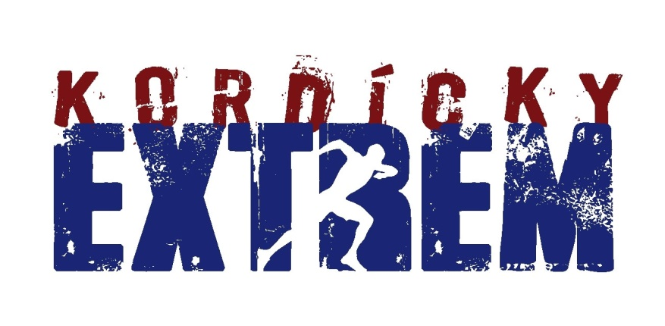
Všeobecné informácie:
Organizátor: Marathon Banska Bystrica, s.r.o., www.marathonbb.com
Zvolenská cesta 14, 974 05 Banská Bystrica, +421918 555 080, 917 555508, info@marathonbb.com
Hlavní partneri: Koval a spol. s r.o., Obec Kordíky
Miesto konania: Obec Kordíky, Banská Bystrica, Slovensko
Dátum Konania: 21.7.2018, sobota
Registrácia: on-line do 19.7.2018 na www.marathonbbtour.sk
osobne 20.7.2018, Europa SC, Banská Bystrica od 16:00 do 19:00
osobne 21.7.2018od 7:00 do 9:30 v budove OÚ
Prezentácia,
vyzdvihnutie čísiel: osobne 20.7.2018, Europa SC, Banská Bystrica od 16:00 do 19:00
osobne 21.7.2018od 7:00 do 9:30 v budove OÚ
Upozornenie: Presun štartovného na inú osobu je možný najneskôr 20.7.2018 osobne
na prezentácii v Europa SC. V deň pretekov už presun nie je možný.
Klub verných: Do tohto klubu patrí 22 účastníkov, ktorí boli zatiaľ na všetkých ročníkoch
Kordíckeho extrému. Títo účastníci budú štartovať so špeciálnym číslom.
Zoznam účastníkov v Klube verných je na stránke www.marathonbbtour.sk
Meranie časov: Časy budú merané pomocou čipov, bez elektronického čipu nemôže byť výkon ohodnotený a zapísaný
Šatne a úschovňa: Možnosť prezlečenia a uloženia vecí bude v miestnosti priamo na OÚ
Kordíky. Šatňa bude strážená a veci budú vydané iba po preukázaní sa
štartovým číslom.
WC: V priestoroch štartu a cieľa budú mobilné WC
Zdravotná služba: V priestore štartu a cieľa, takisto na tratiach bude k dispozícii zdravotná služba
Poistenie: Všetci účastníci sú povinní zabezpečiť si individuálne zdravotné
poistenie. Organizátor nepreberá zodpovednosť za škody na majetku
alebo na zdraví súvisiace s cestou, pobytom a s účasťou pretekárov
na podujatí. Každý účastník štartuje na vlastnú zodpovednosť.
Výsledky: Vyhlásenie výsledkov a dekorovanie víťazov bude o 12:00. Výhercov
bude dekorovať starosta obce Kordíky. Oficiálne výsledky
budú dostupné po skončení podujatia a na internetovej stránke
www.marathonbbtour.sk, pretekári budú zoradení podľa času od
štartového výstrelu po prekročenie cieľa
Žrebovanie o ceny: Žrebovanie o hodnotné ceny bude o 12:20 ihneď po vyhlásení
výsledkov. Do žrebovania sú zaradení všetci účastníci všetkých behov, ktorí dobehli
do cieľa, okrem Behu Chrústov, spolu aj so všetkými dobrovoľníkmi
Účastnícka medaila: POZOR! Účastnícku medailu garantujeme prvým 800 prihláseným
vo všetkých behoch!

Beh Chrústov
Beh na 200m
Nebodovaná kategória Marathon BB Tour 2018:
Trať: 200m – krátky úsek po asfaltovej ceste 100m od štartu a späť
Beh je určený pre deti predškolského veku do 5 rokov vrátane(roč. 2018-2013).
Deti, ktoré v priebehu roka 2018 dovŕšia vek 6 rokov (roč. 2012 a menej)
spadajú do vyššej vekovej kategórie a behu chrústov sa zúčastniť nemôžu.
Štart: 21.7.2018, OÚ Kordíky 8:45 – štart dievčat
9:00 – štart chlapcov
Cieľ: OÚ Kordíky
Registrácia: osobne 21.7.2018 od 7:00 do 8:45 v budove OÚ
Kategórie: Bez kategórií, je možné bežať / kráčať najmenším v sprievode
rodičov, je možné dieťa niesť bez nároku navíťazstvo, je možné štartovať každému
Štartovné: 0 €
Odmeny: Pamätné štartové číslo
Pamätná medaila po prebehnutí cieľom
Účastnícky diplom, darčeky od partnerov
Sladká zdravá odmena

Beh na 800m
Bodovaná kategória Marathon BB miniTour 2018:
Trať: 800m – zaujímavý okruh dedinou a okolitou prírodou. Štart a cieľ je priamo
pri OÚ Kordíky, poľná cesta, spevnený turistický chodník, lesná cesta.
Táto trať je určená výlučne pre deti od 6 do 10 rokov (roč. 2012-2008). Pri všetkých účastníkoch je potrebný podpísaný súhlas oprávneného zástupcu.
Mladší ani starší účastníci sa behu zúčastniť nemôžu.
Štart: 21.7.2018 o 9:20, OÚ Kordíky
Cieľ: OÚ Kordíky
Kategórie: P – Chlapci od 6 do 7 rokov vrátane (rok narodenia 2011 a 2012)
R – Dievčatá od 6 do 7 rokov vrátane (rok narodenia 2011 a 2012)
S – Chlapci od 8 do 10 rokov vrátane (rok narodenia 2008 až 2010)
T – Dievčatá od 8 do 10 rokov vrátane (rok narodenia 2008 až 2010)
Štartovné: 5 € pri zaplatení prevodom do 19.7.2018
7 € pri zaplatení osobne 20.7.2018, Europa SC, Banská Bystrica
7 € pri zaplatení osobne v deň podujatia 21.7.2018
Upozornenie: Zaplatené štartovné sa späť nevracia ani nepresúvana ďalší ročník!
Štartovné zahŕňa: Pamätné štartové číslo s nevratným čipom s grafikou podujatia
Pamätná medaila po dobehnutí do cieľa v časovom limite
Meranie času a medzičasov
Šatne na prezlečenie a uschovanie osobných vecí
Masáže v stane SZŠ
Zdravotná služba na trati a v cieli
Občerstvenie na trati
Občerstvenie v cieli a cieľový servis
Jedlo
On-line výsledková listina
Informačný servis – zasielanie informácií k podujatiu na e-mailovú
adresu účastníka
možnosť vyhrať exkluzívne ceny v záverečnom žrebovaní
Odmeny: Prvé tri dievčatá a prví traja chlapci vo všetkých kategóriách
získajú diplom a vecné ceny od partnerov.

Beh na 4 200m
Nebodovaná kategória Marathon BB Tour 2018:
Trať: 4 200m – krásny okruh s klesaním v prvej polovici až k Hotelu Lesák,
kde je otočka a späť stúpanie do cieľa. Štart a cieľ je priamo pri OÚ Kordíky,
poľná cesta, spevnený turistický chodník, lesná cesta.
Táto trať je určená výlučne pre hobby bežcov, začínajúcich bežcov a deti od 11 do 15 rokov(roč. 2007-2003). Pri účastníkoch do 15 rokov
vrátane je potrebný podpísaný súhlas oprávnenéhozástupcu.
Žiadame výkonnostných bežcov, aby si vybrali inú trať.
Štart: 21.7.2018 o 10:05, OÚ Kordíky
Cieľ: OÚ Kordíky
Maximálny účastnícky limit: 300 účastníkov
Kategórie: F – Chlapci od 11 do 15 rokov vrátane(rok narodenia 2003 a 2007)
G – Dievčatá od 11 do 15 rokov vrátane (rok narodenia 2003 a 2007)
H – Muži do 39 rokov vrátane(rok narodenia 1979 až 2002)
I – Ženy do 39 rokov vrátane(rok narodenia 1979 až 2002)
J – Muži od 40 rokov (rok narodenia 1978 a starší)
K – Ženy od 40 rokov (rok narodenia 1978 a staršie)
Štartovné: 7 € pri zaplatení prevodom do 19.7.2018
10 € pri zaplatení osobne 20.7.2018, Europa SC, Banská Bystrica
10 € pri zaplatení osobne v deň podujatia 21.7.2018
Upozornenie: Zaplatené štartovné sa späť nevracia ani nepresúvana ďalší ročník!
Štartovné zahŕňa: Pamätné štartové číslo s nevratným čipom s grafikou podujatia
Pamätná medaila po dobehnutí do cieľa v časovom limite
Meranie času a medzičasov
Šatne na prezlečenie a uschovanie osobných vecí
Masáže v stane SZŠ
Zdravotná služba na trati a v cieli
Občerstvenie na trati
Občerstvenie v cieli a cieľový servis
Jedlo
On-line výsledková listina
Informačný servis – zasielanie informácií k podujatiu na e-mailovú
adresu účastníka
možnosť vyhrať exkluzívne ceny v záverečnom žrebovaní
Odmeny: Prvé tri ženy a prví traja muži vo všetkých kategóriách
získajú diplom a vecné ceny od partnerov.
Beh na 11 400m
Bodovaná kategória Marathon BB Tour 2018:
Trať: 11 400m – malebný okruh so štartom a cieľom pri OÚ Kordíky, smerom po zvážnici
do obce Králiky a späť, poľná cesta, spevnený turistický chodník, lesná cesta
Štart: 21.7.2018 o 10:00, OÚ Kordíky
Cieľ: OÚ Kordíky
Maximálny účastnícky limit: 300 účastníkov
Občerstvovacia stanica: voda na 7 200m Králiky, 10 500m pri Hoteli Lesák
Vek: od 16 rokov
Kategórie muži: A – Muži do 29 rokov vrátane (rok narodenia 1989 a mladší)
B – Muži do 39 rokov vrátane (rok narodenia 1979 až 1988)
C – Muži do 49 rokov vrátane (rok narodenia 1969 až 1978)
D – Muži do 59 rokov vrátane (rok narodenia 1959 až 1968)
E – Muži od 60 rokov (rok narodenia 1958 a starší)
Kategórie ženy: A – Ženy do 29 rokov vrátane (rok narodenia 1989 a mladšie)
B – Ženy do 39 rokov vrátane (rok narodenia 1979 až 1988)
C – Ženy do 49 rokov vrátane (rok narodenia 1969 až 1978)
D – Ženy do 59 rokov vrátane (rok narodenia 1959 až 1968)
E – Ženy od 60 rokov (rok narodenia 1958a staršie)
Štartovné: 10 € pri zaplatení prevodom do 19.7.2018
15 € pri zaplatení osobne 20.7.2018, Europa SC, Banská Bystrica
15 € pri zaplatení osobne v deň podujatia 21.7.2018
Upozornenie: Zaplatené štartovné sa späť nevracia ani nepresúvana ďalší ročník!
Štartovné zahŕňa: Pamätné štartové číslo s nevratným čipom s grafikou podujatia
Pamätná medaila po dobehnutí do cieľa v časovom limite
Meranie času a medzičasov
Šatne na prezlečenie a uschovanie osobných vecí
Masáže v stane SZŠ
Zdravotná služba na trati a v cieli
Občerstvenie na trati
Občerstvenie v cieli a cieľový servis
Jedlo
On-line výsledková listina
Informačný servis – zasielanie informácií k podujatiu na e-mailovú
adresu účastníka
možnosť vyhrať exkluzívne ceny v záverečnom žrebovaní
Odmeny: Prví traja muži a prvé tri ženy v každej kategórií získajú vecné ceny.
Prví traja muži a prvé tri ženy v absolútnom poradí získajú finančné ceny:
1. miesto – 50 EUR
2. miesto – 40 EUR
3. miesto – 30 EUR
Prekonanie traťového
rekordu: Finančná odmena za prekonanie traťového rekordu:
50 EUR
44:32 Dušan Krajčovič (2013)
51:33 Alena Procházková (2013)

Beh na 26 120m
Bodovaná kategória Marathon BB Tour 2018:
Trať: 26 120m – náročný okruh so štartom a cieľom pri OÚ Kordíky, vedie
cez chatársku oblasť po stúpaní smerom na Ištvánku, ďalej po hrebeni
Kremnických vrchov smerom na Skalku, pokračuje na Zlatú studňu,
až na Tri Kríže 14 750m, kde je občerstvovacia stanica a zároveň kontrola
pretekárov s časovým limitom 2:30!! Účastník, ktorý neprebehne
týmto úsekom do 11:00, bude zastavený a v doprovode stiahnutý
z trate k lyžiarskemu vleku na Králikoch a následne odvezený do miesta
štartu pri OÚ Kordíky. Trať pokračuje zvážnicou na lyžiarsky vlek
na Králikoch, kde sa pri strelnici pripája na trať hlavnej kategórie
a pokračuje cez občerstvovaciu stanicu na 21 800m a 24 000m pri Hoteli
Lesák a dobieha do cieľa stúpaním do obce Kordíky.
Každý účastník musí mať so sebou min. 0,5l vody!!!
Občerstvenie: 14,7km – voda, ionty, banány, čokoláda, piškóty
21,8km – voda, ionty, banány, čokoláda, piškóty
24km –voda, ionty, banány, čokoláda, piškóty
Štart: 21.7.2018 o 8:30, OÚ Kordíky
Cieľ: OÚ Kordíky
Maximálny účastnícky limit: 250 účastníkov
Vek: od 18 rokov
Kategórie: L – Muži do 39 rokov vrátane (rok narodenia 1979 a mladší)
M – Muži od 40 rokov (rok narodenia 1978 a starší)
N – Ženy do 39 rokov vrátane (rok narodenia 1979a mladšie)
O – Ženy od 40 rokov (rok narodenia 1978 a starší)
Štartovné: 10 € pri zaplatení prevodom do 19.7.2018
15 € pri zaplatení osobne 20.7.2018, Europa SC, Banská Bystrica
15 € pri zaplatení osobne v deň podujatia 21.7.2018
Upozornenie: Zaplatené štartovné sa späť nevracia ani nepresúvana ďalší ročník!
Štartovné zahŕňa: Pamätné štartové číslo s nevratným čipom s grafikou podujatia
Pamätná medaila po dobehnutí do cieľa v časovom limite
Meranie času a medzičasov
Šatne na prezlečenie a uschovanie osobných vecí
Masáže v stane SZŠ
Zdravotná služba na trati a v cieli
Občerstvenie na trati
Občerstvenie v cieli a cieľový servis
Jedlo
On-line výsledková listina
Informačný servis – zasielanie informácií k podujatiu na e-mailovú
adresu účastníka
možnosť vyhrať exkluzívne ceny v záverečnom žrebovaní
Odmeny: Prví traja muži a prvé tri ženy v každej kategórií získajú vecné ceny.
Prví traja muži a prvé tri ženy v absolútnom poradí získajú finančné ceny:
1. miesto – 50 EUR
2. miesto – 40 EUR
3. miesto – 30 EUR
Prekonanie traťového
rekordu: Finančná odmena za prekonanie traťového rekordu:
50 EUR
2:06:16 Dušan Krajčovič (2014)
2:26:47 Petra Fašungová (2016)

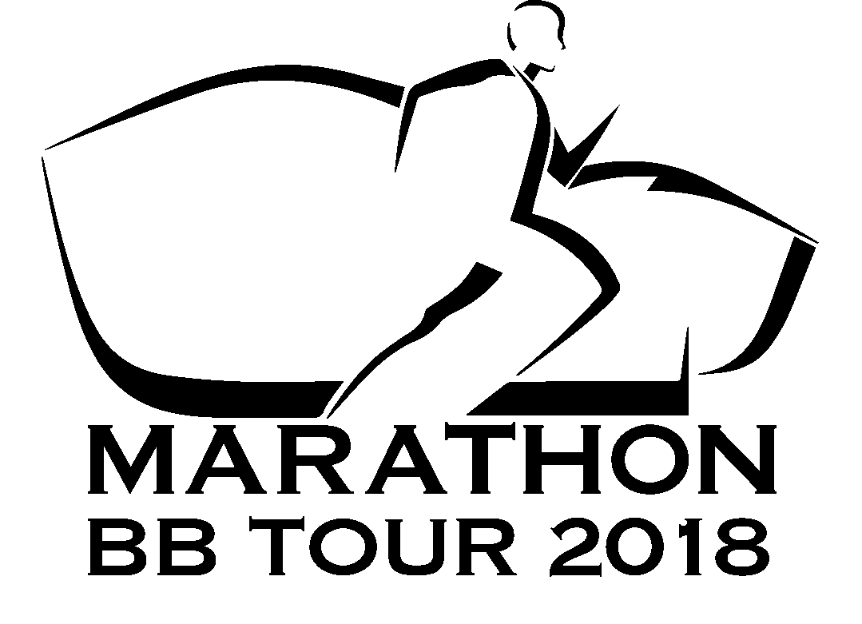
www.marathonbbtour.sk

